 | Ministerio de Salud
 | Unidad de Activo Fijo
 | Inventario de Mobiliario y Equipo
Establecimiento: | 0155 - Hospital: Dr. Jorge Mazzini Villacorta
Código | Descripción | Ubicación | Marca | Modelo | Serie | Color | Estado | Fuente | Adqu. | Valor Inicial | Valor Actual($) | Dep Acum($)
0155-153-016-01-00156 | Aire acondicionado | Mantenimiento | YORK | YVAA0153BNV17BAVSXX | 11551L76926840 | Gris | Bueno | Prest. BIRF 8076-sv | 11/01/2018 | $443,766.68 | $44,376.67 | $399,390.01
0155-156-094-02-00001 | Eq. Tomografía Axial Comp. TAC | Rayos X | HITACHI | SUPRIA | KA13470404 | Blanco | Bueno | Gob. de Japón | 27/04/2015 | $566,421.30 | $56,642.13 | $509,779.17
0155-156-076-06-00001 | Torre de Laparoscopía | Sala de Operaciones | AESCULAP | CS-WU27-G1520 | 20-36496 | Blanco | Bueno | Tesoreria | 10/12/2021 | $69,990.00 | $32,195.40 | $37,794.60
0155-156-019-01-00003 | Cámara de congelación de cadáveres | Rayos X | MORTECH | 1036-R100 | 10369 | Gris | Bueno | 3608/OC-ES PRIDES II | 27/09/2022 | $36,656.00 | $21,810.32 | $14,845.68
0155-155-030-10-00001 | Eq. Rayos X Móvil | Rayos X | SHIMADZU | MOBILE ART EVOLUTION(MX8) | MQ00050C6025 | Blanco | Bueno | Tesoreria | 18/10/2022 | $63,291.49 | $39,557.18 | $23,734.31
0155-155-030-10-00002 | Eq. Rayos X Móvil | Rayos X | FUJIFILM | FDR GO PLUS | MQ00012C3007 | Blanco | Bueno | 5043 CO/OC-ES BID COVID-19 | 23/11/2022 | $70,299.00 | $43,936.88 | $26,362.13
0155-156-002-01-00014 | Aparato P/Anestesia | Anestesiología | DRAGER | FAVIUS PLUS/VISTA 1205 | ASRM-0082 | Blanco | Bueno | 3608/OC-ES PRIDES II | 06/02/2023 | $43,740.00 | $28,649.70 | $15,090.30
0155-156-252-01-00001 | Lavadora Termo-Desinfectadora | Central de Esterilización | MMM/BMTGROUP | UNICLEANPLII15-1 |  | Gris | Bueno | 3608/OC-ES PRIDES II | 27/02/2023 | $148,550.00 | $99,528.50 | $49,021.50
0155-156-095-01-00008 | Lavadora de ropa hospitalaria | Lavandería | CONTINENTAL | EH255 |  | Plateado | Bueno | 3608/OC-ES PRIDES II | 11/04/2023 | $96,050.00 | $65,794.25 | $30,255.75
0155-156-086-01-00016 | Aparato de ultrasonido | Ultrasonografía | SonoScope | P25 | 0982614864 | Beige | Bueno | 3608/OC-ES PRIDES II | 12/07/2023 | $32,770.00 | $23,922.10 | $8,847.90
0155-156-086-01-00017 | Aparato de ultrasonido | Rayos X | SonoSite | P25 | 0981826128 | Beige | Bueno | 3608/OC-ES PRIDES II | 12/07/2023 | $32,770.00 | $23,922.10 | $8,847.90
0155-156-219-01-00001 | Elevador de Paciente | Terapia Dialítica | TKE | VHE-20 |  | Blanco | Bueno | 3608/OC-ES PRIDES II | 17/05/2023 | $32,000.00 | $22,880.00 | $9,120.00
0155-155-030-07-00001 | U. Radiográfica C/Fluoroscopia | Rayos X | SIEMENS | LUMINOS DRF MAX | 8470 KVMD | Blanco | Bueno | 3608/OC-ES PRIDES II | 07/09/2023 | $327,989.68 | $249,272.16 | $78,717.52
0155-156-086-01-00018 | Aparato de ultrasonido | Neonatos | VINNO | 9000584-1 | C0012N3022 | Blanco | Bueno | 9065BIRF Crecer Saludable Junt | 23/02/2024 | $33,661.15 | $28,611.98 | $5,049.17
0155-156-040-03-00001 | Incubadora de Transporte P/Inf | Neonatos | DAVID | TI-2100B | AH2BD0004016 | Blanco | Bueno | 9065BIRF Crecer Saludable Junt | 23/04/2024 | $35,183.33 | $30,961.33 | $4,222.00
0155-155-030-10-00003 | Eq. Rayos X Móvil | Rayos X | FUJI FILM | FDR GO PLUS | 566-20000-18 | Blanco | Bueno | Gob. de Japón | 06/09/2024 | $85,500.00 | $81,652.50 | $3,847.50
Total…................................................................................ |  |  |  |  |  |  |  |  |  | $2,118,638.63 | $893,713.20 | $1,224,925.44


Ministerio de Salud

Unidad de Activo Fijo
Inventario de Equipo de Transporte
Establecimiento: | 0155 - Hospital: Dr. Jorge Mazzini Villacorta, Sonsonate
Código | Placa | Descripción | Ubicación | Marca | Modelo | # Motor | # Chasis | Color | Año | Estado | Fuente Financiamiento | Fecha | Valor Inicial ($) | Val Actual ($) | Dep. Acumulada
0155-154-002-01-00001 | N11356-2 | Ambulancia | Transporte | Ford | TRANSIT | HB70424 | WFOYXXTTGYHB70424 | Blanco | 2017 | Bueno | Prest. BIRF 8076-sv | 09/01/2018 | $ 87,575.68 | $ 33,059.82 | $ 54,515.86
0155-154-002-01-00002 | N-11555 | Ambulancia | Transporte | Ford | TRANSIT | HA35422 | WFOYXXTTGYHA35422 | Blanco | 2017 | Bueno | Prest. BIRF 8076-sv | 04/05/2018 | $ 87,575.68 | $ 35,687.09 | $ 51,888.59
0155-154-011-01-00001 | N-19665 | Furgón | Transporte | Hino | LY230L-HBML-S3 | 5L6350972 | JHHBFS6E0PK001179 | Blanco | 2023 | Bueno | Tesoreria | 22/12/2022 | $ 25,382.43 | $ 21,003.96 | $ 4,378.47
0155-154-028-01-00005 | N 18-943 | Microbús | Transporte | Nissan | URVAN DX | YD251032348 | JN1VC4E26Z0020188 | Gris | 2022 | Bueno | Tesoreria | 21/12/2021 | $ 34,715.00 | $ 25,602.31 | $ 9,112.69
0155-154-028-01-00006 | N 21600 | Microbús | Transporte | Suzuki | AQ416GLM96125AP | G16AID330505 | MHYDN71V4RJ403097 | Gris | 2024 | Bueno | Tesoreria | 22/10/2024 | $ 20,500.00 | $ 20,346.25 | $ 153.75
0155-154-028-01-00007 | N 21601 | Microbús | Transporte | Suzuki | AQ416GLM96125 | G18AID330669 | MHYDN71V1RJ403235 | Gris |  | Bueno | Tesoreria | 22/10/2024 | $ 20,500.00 | $ 20,346.25 | $ 153.75
Total…......................................................................... |  |  |  |  |  |  |  |  |  |  |  |  | $ 276,248.79 | $ 156,045.68 | $ 120,203.11
FUENTE DE INFORMACION: SISTEMA INFORMATICO DEL ACTIVO FIJO (SIAF).
FECHA DE EMISIÓN 21/01/2025; HORA: 02:40 PM

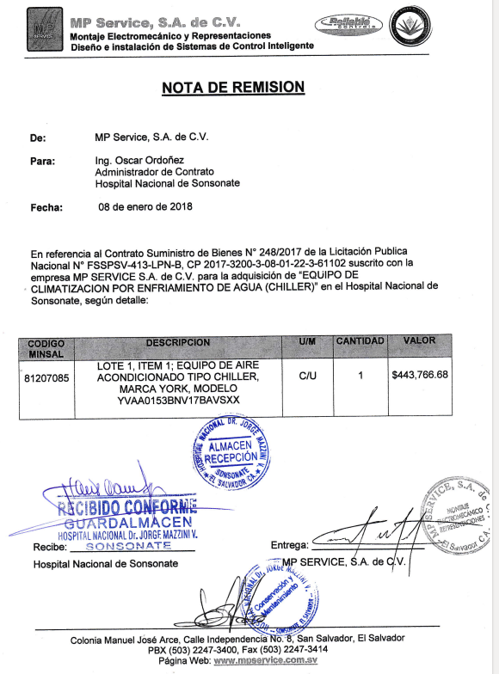

BIENES MUEBLES LINEA 2
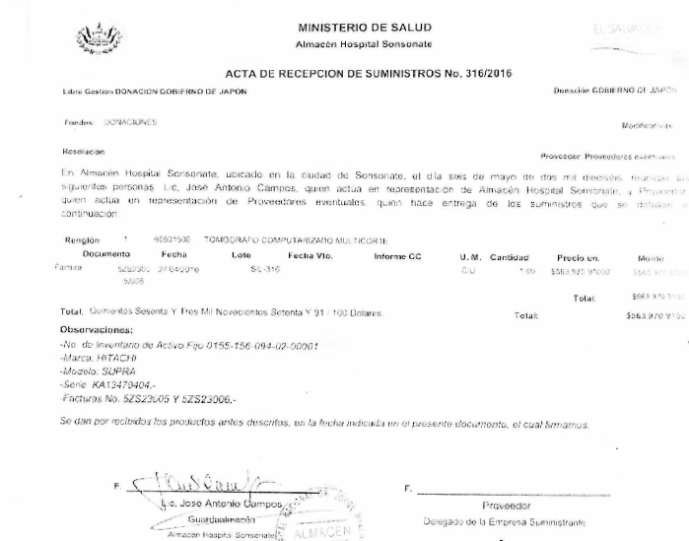

BIENES MUEBLES LINEA 3

BIENES MUEBLES LINEA 4

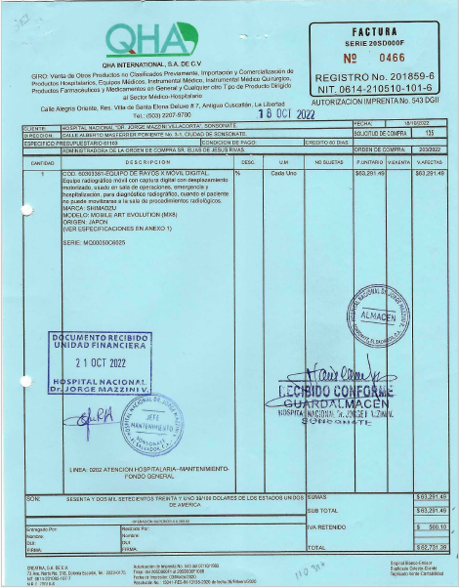
BIENES MUEBLES LINEA 5

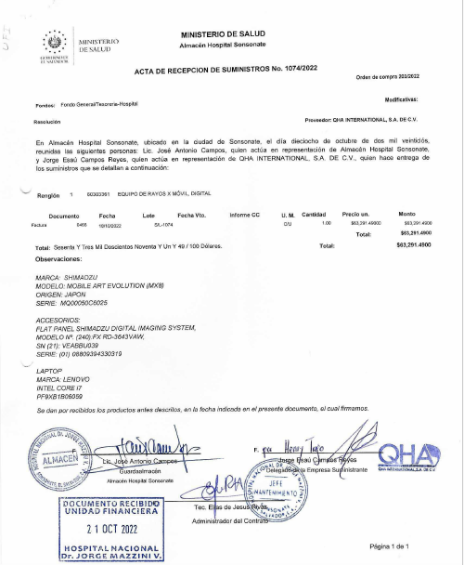
CONTINUACIÓN BIENES MUEBLES LINEA 5

BIENES MUEBLES LINEA 6
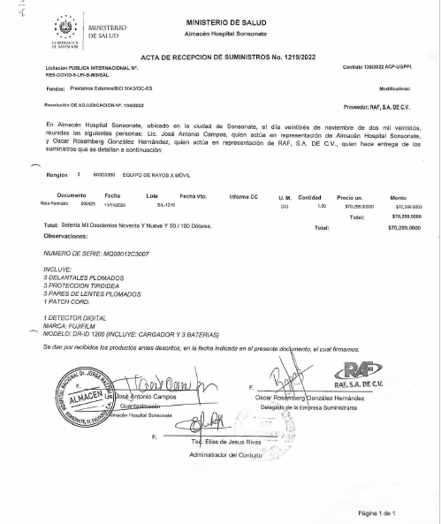

CONTINUACIÓN BIENES MUEBLES LINEA 6
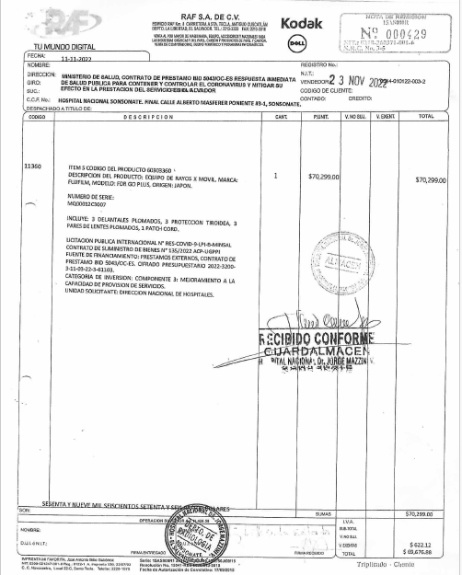

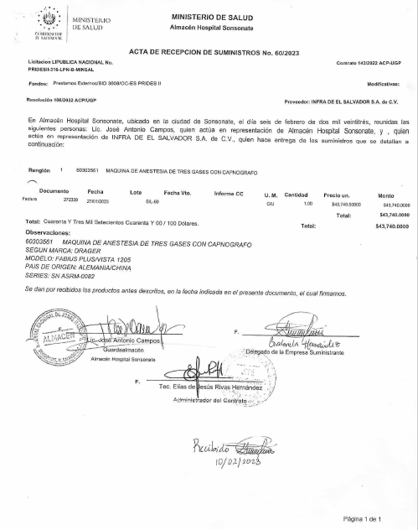
BIENES MUEBLES LINEA 7

CONTINUACIÓN BIENES MUEBLES LINEA 7
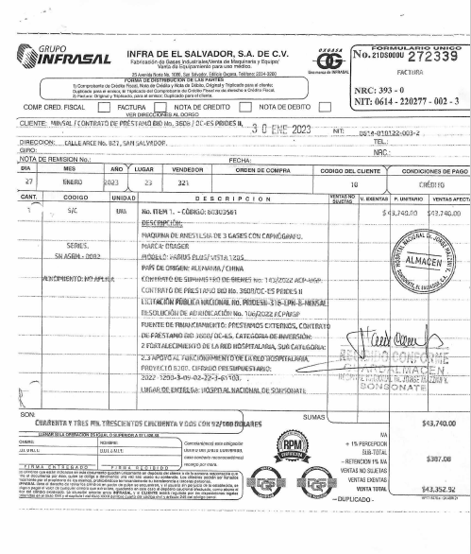

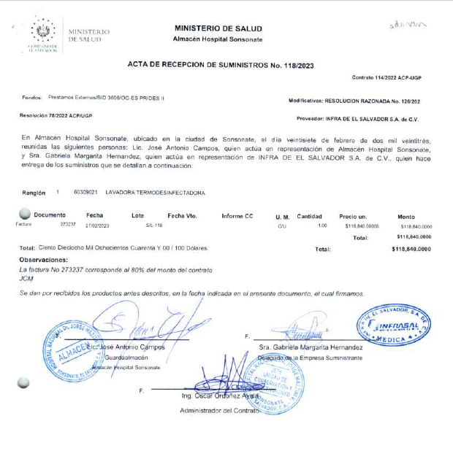
BIENES MUEBLES LINEA 8

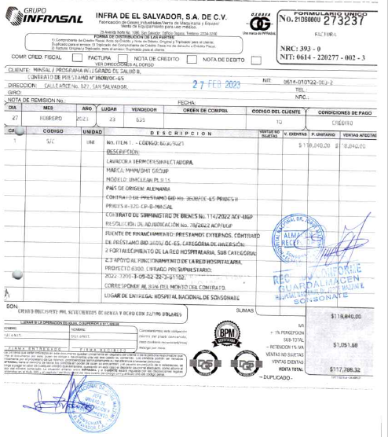

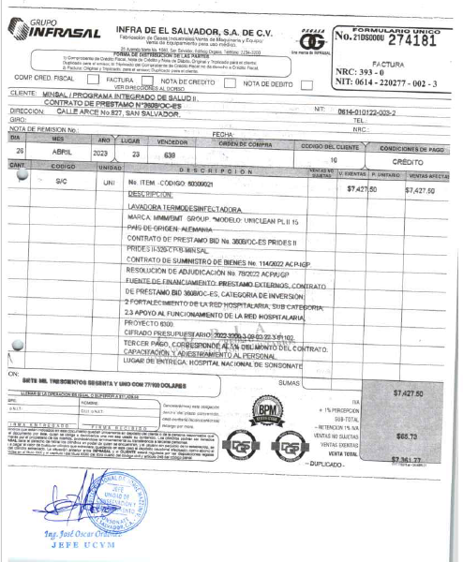

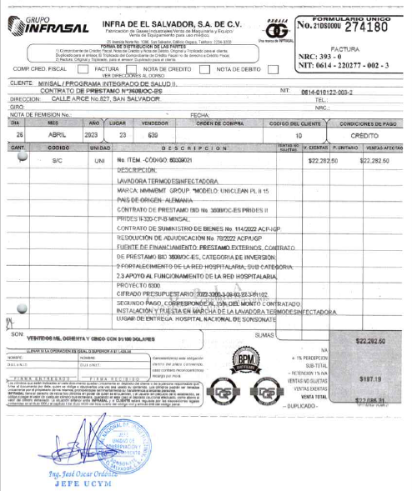

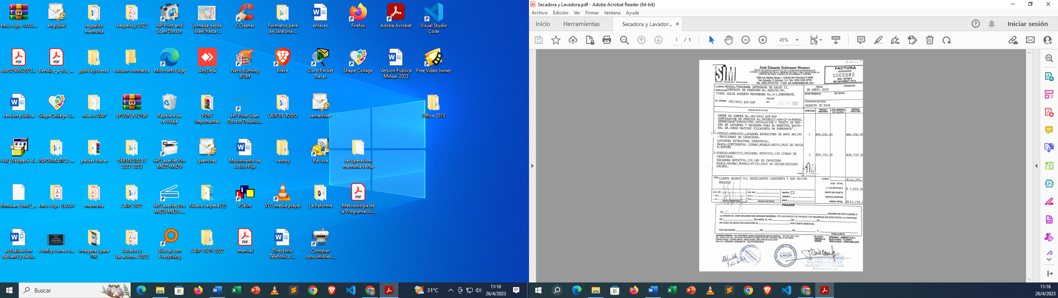
BIENES MUEBLES LINEA 9

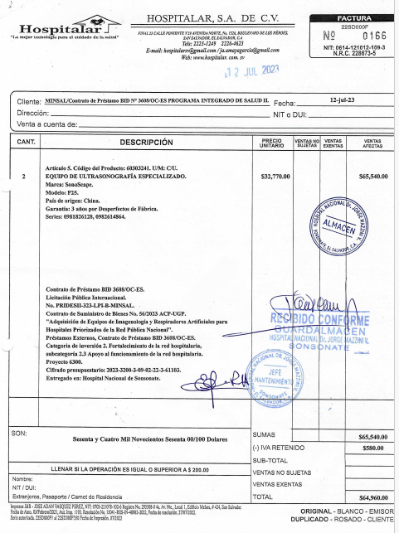
BIENES MUEBLES LINEA 10 y 11

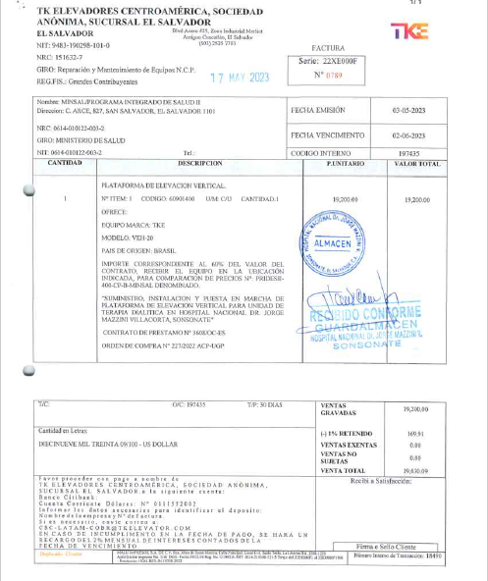
BIENES MUEBLES LINEA 12

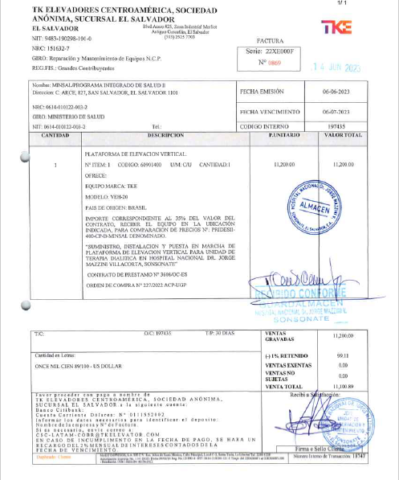

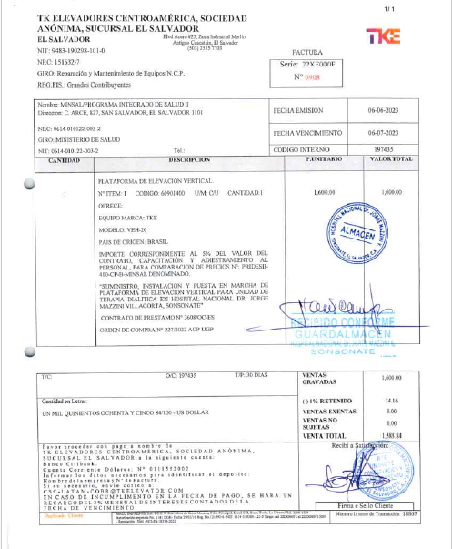

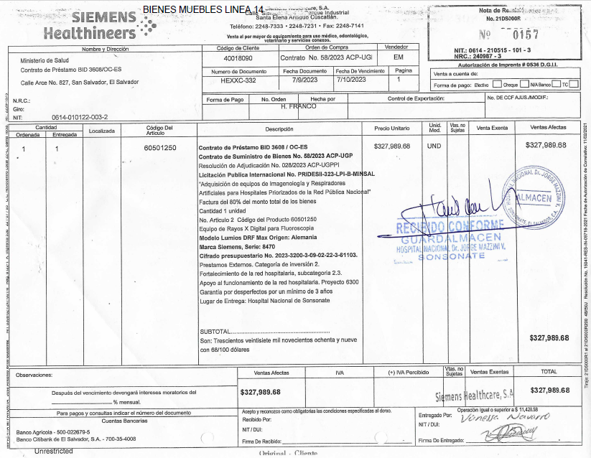
BIENES MUEBLES LINEA 13

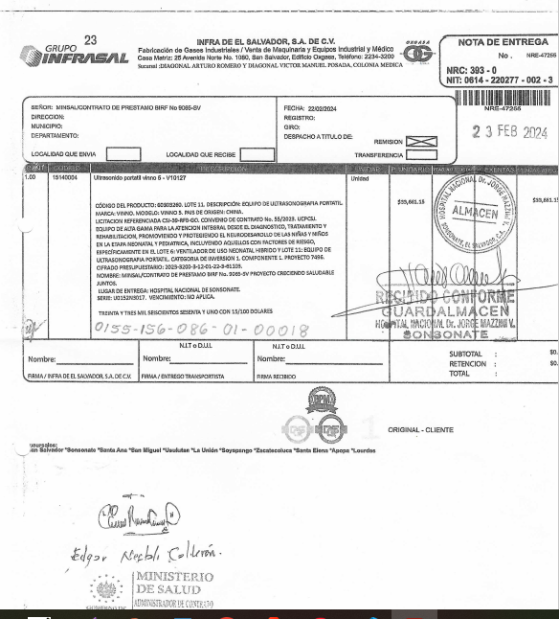
BIENES MUEBLES LINEA 14

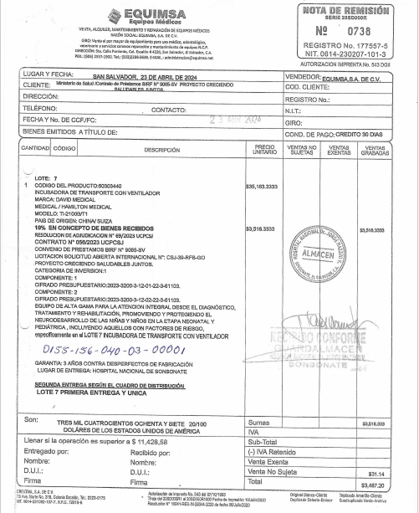
BIENES MUEBLES LINEA 15

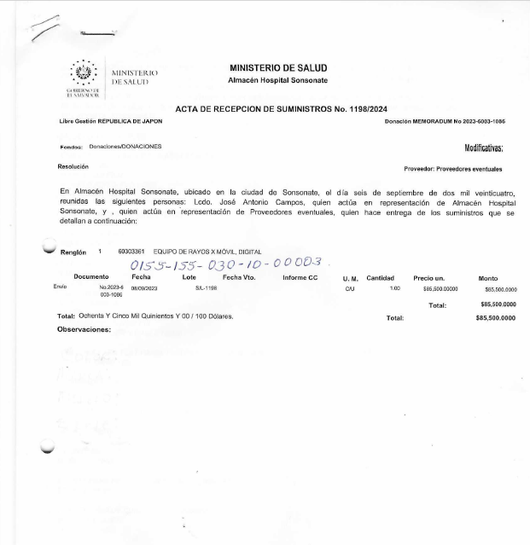
BIENES MUEBLES LINEA 16

VEHÍCULOS LÍNEA 1
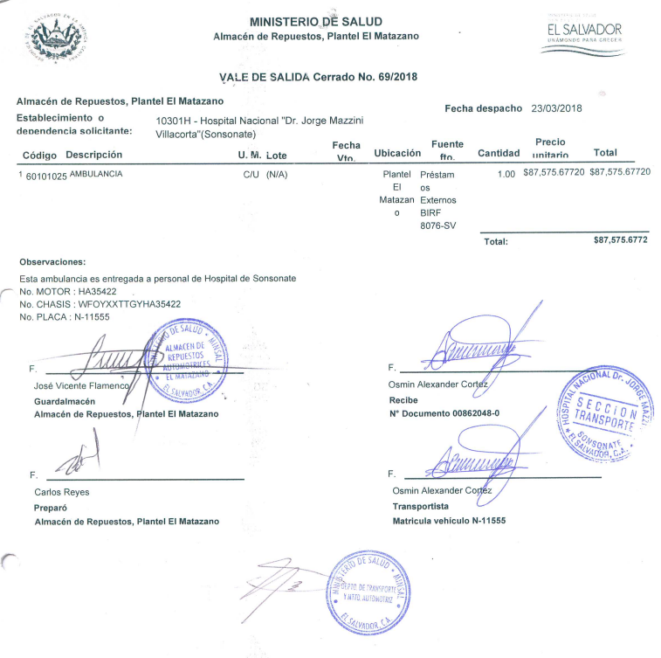

VEHÍCULOS LÍNEA 2
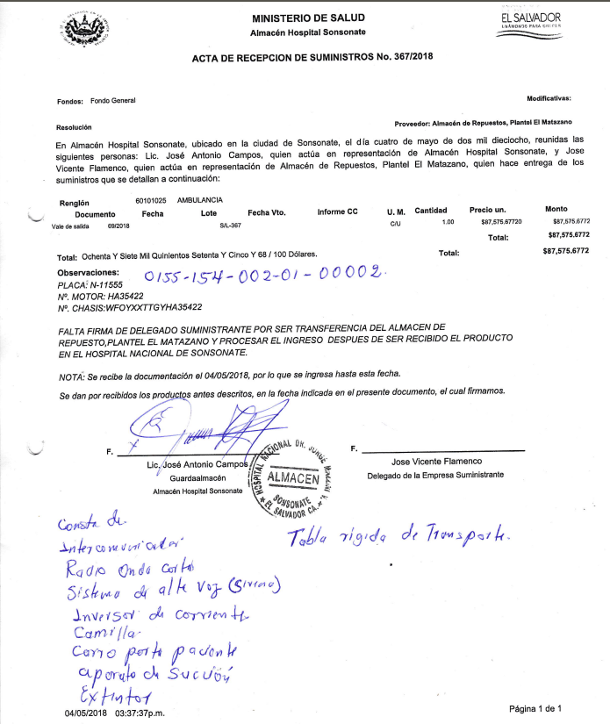

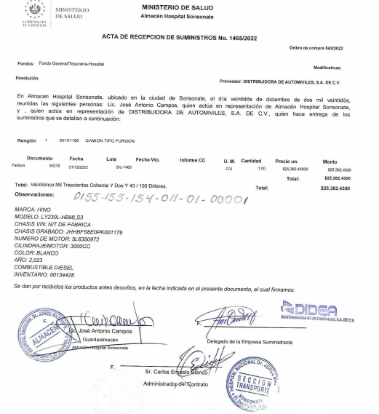
VEHÍCULOS LINEA 3

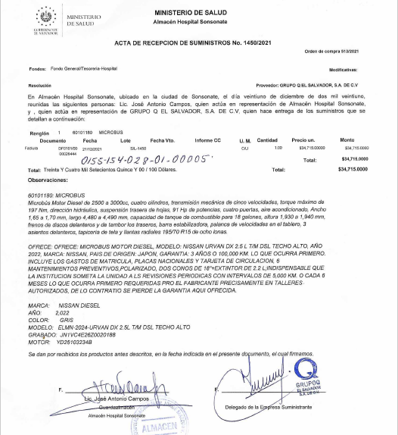
VEHÍCULOS LINEA 4

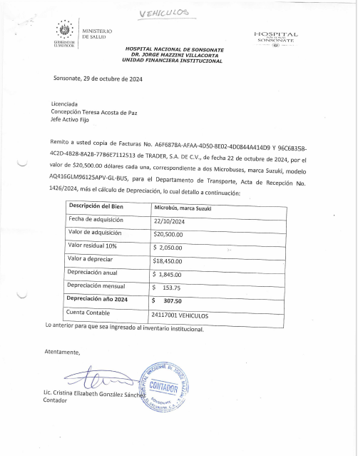
VEHÍCULOS LINEA 5 y 6

